K14/3-230C3

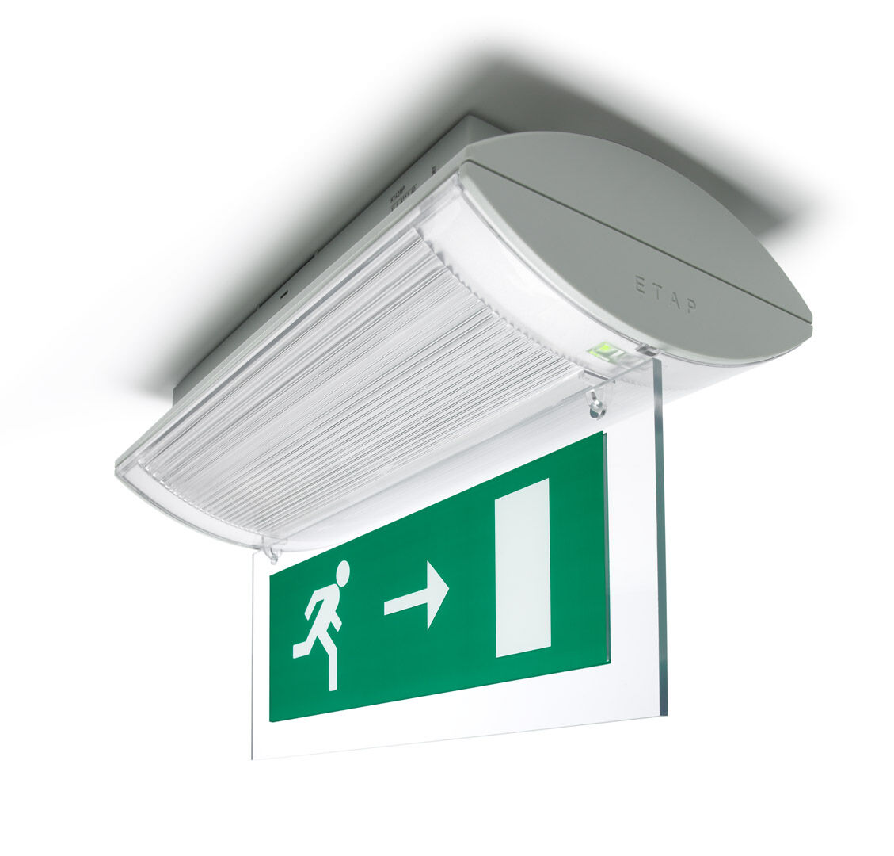
Noodverlichtingsarmatuur voor enkel- en dubbelzijdige signalering. Opbouw. Voor centraal noodnet. Afmetingen: 304 mm x 155 mm x 73 mm. Schroefloze opening, automatische elektrische aansluiting (tot 2.5 mm²) op klemmenblok, optionele accessoires voor inbouwmontage Lichtopbrengst in noodwerking: 240 lm. Opgenomen vermogen: 5.1 W. Spanning: 220-240V. De herkenningsafstand van het pictogram is 26 m. Bevat een adresseerbare MSÜ3 communicatie module, voor gebruikt met centraal batterijsysteem. Permanente werking. Isolatieklasse: klasse II. Fotobiologische veiligheid EN 62471: RISK GROUP 0 UNLIMITED. Slagvast polycarbonaat behuizing, RAL9018 - papyruswit. IP-graad: IP42. IK-graad: IK04. Ambient temperature: -10°C - 35°C. Gloeidraadtest: 850°C. 5 jaar garantie op armatuur, driver, lichtbron en batterij (voor autonome armaturen). Certificeringen: CE, ENEC. De armatuur is ontwikkeld en geproduceerd volgens standaard EN 60598-2.22 in een bedrijf dat ISO 9001 en ISO 14001 gecertificeerd is.

